**섹션 01**

**--기초 설정 방법**

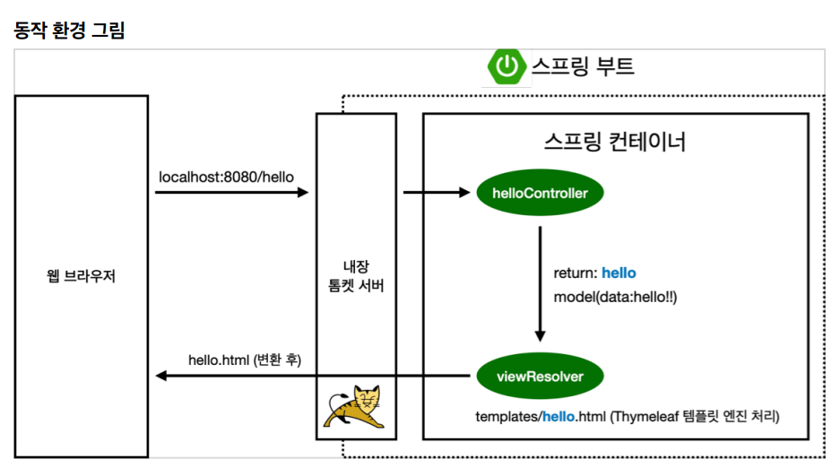

컨트롤러에서 리턴 값으로 문자반환 -> viewResolver 가 화면을 찾아서 처리함

resources:templates/ +{ViewName}+ .html (스프링 부트 템플릿엔진 기본 viewName 매핑방법

Tip: spring-boot-devtools 라이브러리를 추가하면, html 파일을 컴파일만 해주면 서버 재시작 없이View 파일 변경이 가능.

(인텔리J 컴파일 방법: 메뉴에서 build선택 후 Recompile)

●빌드, 실행방법

콘솔로 이동 -> ./gradlew build ->cd build/libs -> java -jar hello-spring-0.0.1-SNAPSHOT.jar

*윈도우 Tip

-콘솔로 이동 명령 프롬프트(cmd)로 이동./gradlew gradlew.bat 를 실행하면 됨. cmd에서 gradlew.bat 를 실행하려면 gradlew 하고 엔터입력. gradlew build

-폴더 목록 확인 ls dir

--정적 컨텐츠(추가 프로그래밍 못함, html파일만 내려줌)

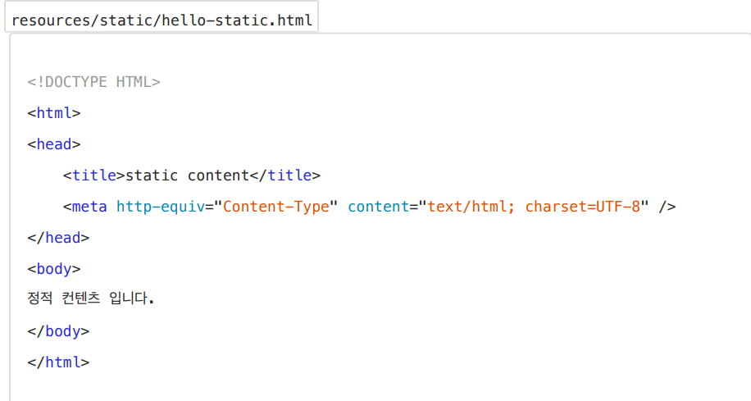

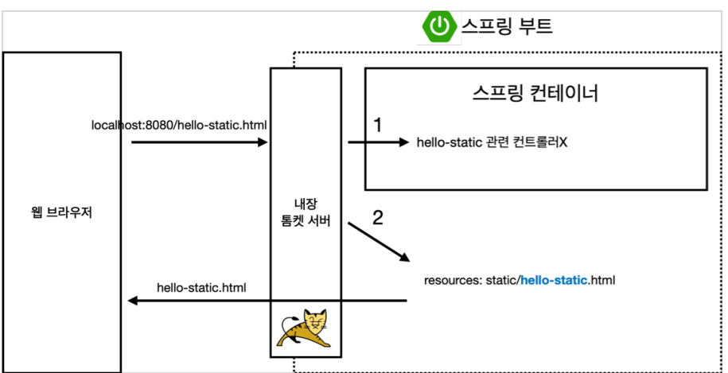

--MVC와 템플릿 엔진

view: 화면 그리기에 집중

model, controller: 내부처리 및 비즈니스 로직에 집중

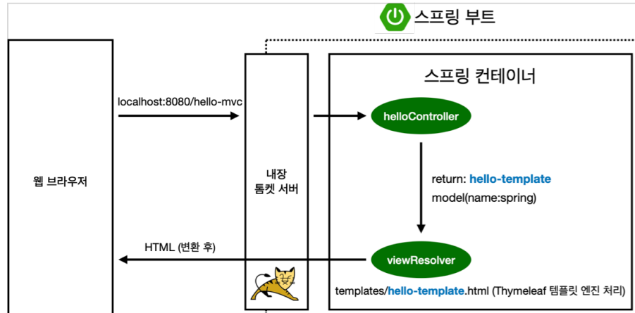

--API (서버에서 작업해서 그대로 API에 내려줌)

@ResponseBody를 사용HTTP의 BODY에 문자 내용을 직접 반환viewResolver 대신에 HttpMessageConverter 가 동작기본 문자처리: StringHttpMessageConverter기본 객체처리: MappingJackson2HttpMessageConverterbyte 처리 등등 기타 여러 HttpMessageConverter가 기본으로 등록되어 있음